**APRENDENDO GEOMETRIA DE FORMA DIVERTIDA: OFICINA DE MATEMÁTICA COM ALUNOS DO 1º ANO**

Maria Raquel Araújo Versiani

Estudante Especial Strito -Sensu – Unimontes  
[versiani.raquel@gmail.com](mailto:versiani.raquel@gmail.com)

Verônica Lopes Siqueira

Mestranda Programa de Pós-Graduação em Educação (PPGE) - Unimontes

Antoniopereira243212@gmail.com

Luciana Aparecida Aguiar e Silva

Professora da Educação Básica – Colégio SESC – Montes Claros

[lucianaapaguiar25@gmail.com](mailto:lucianaapaguiar25@gmail.com)

Janine Freitas Mota

Professora do Ensino Superior - Unimontes

janine.mota@unimontes.br

**Eixo:** Educação Matemática

**Palavras-chave:** Ensino e Aprendizagem de Geometria; Anos Iniciais do Ensino Fundamental.

**Resumo – Relato de Experiência**

Este trabalho descreve experiências de uma Oficina de Matemática conduzida por uma docente do Programa Pós-Graduação em Educação (PPGE) da Universidade Estadual de Montes Claros - Unimontes. A oficina consistiu em quatro práticas realizadas em uma turma do primeiro ano do Ensino Fundamental Anos Iniciais, que integraram um circuito de aprendizagem de rotação por estações.

**Contextualização e justificativa da prática desenvolvida**

Uma das atividades se refere à exploração de figuras geométricas e incluiu a provocação das crianças na comparação de sólidos geométricos com objetos do ambiente familiar, evidenciando que “ser alfabetizado em Matemática, então, é compreender o que se lê e escreve o que se compreende a respeito das primeiras noções de lógica, de aritmética e de geometria” (Danyluk, 2015, p.26). As práticas envolveram a manipulação de massa de modelar e palitos para representar vértices e arestas dos sólidos.

**Problema norteador e objetivos**

A prática visou despertar o interesse dos alunos pela Geometria e levantou a questão de como os professores podem conduzir o ensino Geometria de maneira mais dinâmica e criativa.

**Procedimentos e/ou estratégias metodológicas**

Houve uma interação dialogada com a turma para expressar seus conhecimentos prévios. Os alunos participaram de atividades no circuito da Oficina Matemática, incluindo a prática "Conhecendo os Poliedros de Platão" em que tais conceitos foram explicados de forma acessível. Os alunos expressaram o que aprenderam em uma discussão em grupo, o que foi fundamental para introduzir conceitos iniciais de Geometria Espacial.

**Fundamentação teórica que sustentou/sustenta a prática desenvolvida**

O ensino de Geometria desde o início do Ensino Fundamental, conforme a BNCC (Brasil, 2017), pode ser crucial para a construção do conhecimento matemático das crianças, fortalecendo o desenvolvimento do pensamento geométrico. Isso contribui para a Alfabetização Matemática, que envolve a compreensão, interpretação e comunicação dos conteúdos matemáticos necessários para a construção do conhecimento matemático, conforme Danyluk (2015).

**Resultados da prática**

Os estudantes construíram os poliedros Tetraedro e Hexaedro e foram incentivados a manipulá-los. O uso da ludicidade sugere que nas aulas de Matemática é possível estimular a criatividade e a aprendizagem, facilitando a relação dos alunos com os conteúdos matemáticos e sua aplicação.

Figura 1: Construções realizadas pelos estudantes

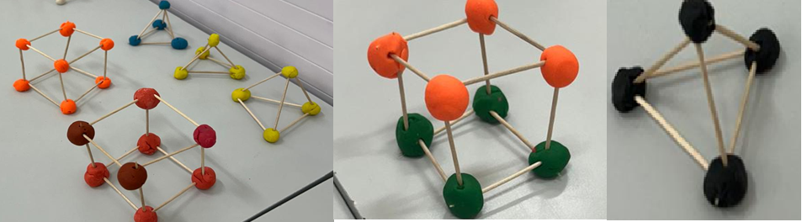

Fonte: Material fotográfico dos autores

**Relevância social da experiência para o contexto/público destinado e para a educação e relações com o eixo temático do COPED**

O estudo destaca a importância do ensino de Geometria e a necessidade de os professores enfrentarem os desafios para proporcionar processos dinâmicos e lúdicos aos estudantes.

**Considerações finais**

A atividade ressaltou a importância de abordagens que combinam ludicidade e o uso de materiais manipulativos no ensino da Geometria para crianças em fase de alfabetização. A interação entre os participantes promoveu um ambiente propício para o diálogo e a construção conjunta do conhecimento. A escuta dos estudantes permitiu a adaptação para futuras atividades de ensino. A experiência demonstrou que a ludicidade aliada à manipulação de materiais concretos é uma estratégia eficaz para tornar o ensino da Matemática envolvente e significativo para as crianças em idade escolar.

**Referências**

BRASIL. Ministério da Educação. Base Nacional Comum Curricular: Educação é base.  
Brasília, 2017.

DANYLUK, Ocsana Sônia. **Alfabetização Matemática: as primeiras manifestações da escrita infantil.** Passo Fundo: Ed. Universidade de Passo Fundo, UPF EDITORA, 2015.